Отчёт по лабораторной работе №12
Настройки сети в Linux
Наурузова Айшат Магометовна
Содержание

1 Цель работы
Получить навыки настройки сетевых параметров системы.

2 Ход выполнения

2.1 Проверка конфигурации сети
Для начала были получены административные права с помощью команды:
su -
Теперь доступна полная настройка сетевых интерфейсов.

2.1.1 Просмотр сетевых интерфейсов и статистики пакетов
Для отображения информации о сетевых подключениях и статистике трафика была выполнена команда:
ip -s link
Команда выводит список всех сетевых интерфейсов, их состояние, MAC-адреса, а также количество переданных (TX) и полученных (RX) пакетов.
Например, интерфейс enp0s3 находится в состоянии UP, что означает активное соединение. Его MAC-адрес — 08:00:27:15:c3:c3, а счётчики показывают, что было получено 10630 пакетов и передано 13393, ошибок не зафиксировано.
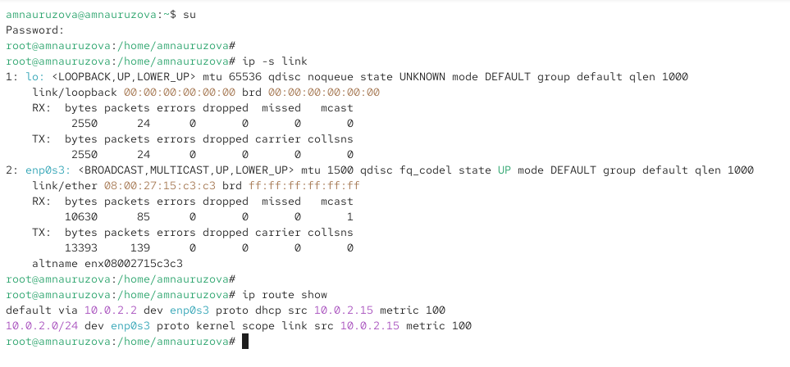
Рис. 1: Просмотр интерфейсов и статистики пакетов

2.1.2 Просмотр таблицы маршрутизации
Для вывода текущих маршрутов использовалась команда:
ip route show
Вывод показал основной маршрут по умолчанию (default via 10.0.2.15 dev enp0s3), указывающий шлюз по адресу 10.0.2.15 через интерфейс enp0s3. Также присутствует маршрут локальной сети 10.0.2.0/24, доступной через тот же интерфейс.

2.1.3 Проверка IP-адресов интерфейсов
Информация о назначенных адресах получена командой:
ip addr show
Для интерфейса enp0s3 указан IPv4-адрес 10.0.2.15/24, а также несколько IPv6-адресов. Интерфейс активен (state UP), работает в стандартном Ethernet-режиме (BROADCAST,MULTICAST,UP,LOWER_UP).
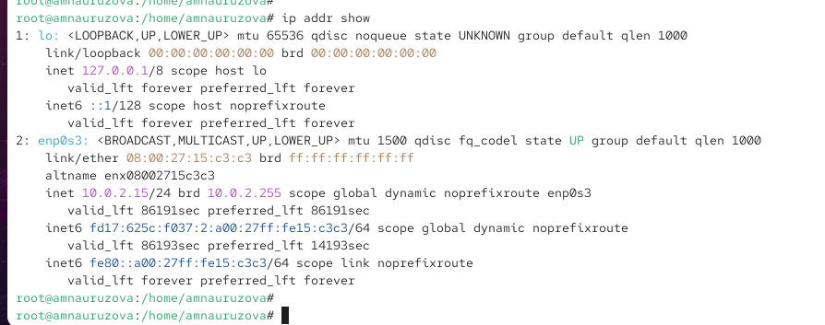
Рис. 2: Информация о назначенных адресах

2.1.4 Проверка подключения к Интернету
Для тестирования соединения с внешней сетью использовалась команда:
ping -c 4 8.8.8.8
Все четыре пакета успешно достигли сервера Google DNS, потери отсутствуют, среднее время отклика составило около 23.8 мс, что подтверждает стабильное интернет-соединение.
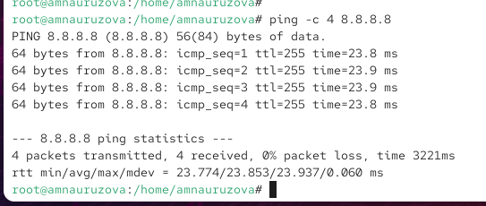
Рис. 3: Проверка соединения с интернетом

2.1.5 Добавление дополнительного IP-адреса
Чтобы добавить новый адрес к интерфейсу enp0s3, выполнена команда:
ip addr add 10.0.0.10/24 dev enp0s3
После этого дополнительный адрес стал виден в списке при повторном вызове ip addr show — теперь интерфейс имеет два IPv4-адреса: 10.0.2.15 и 10.0.0.10.
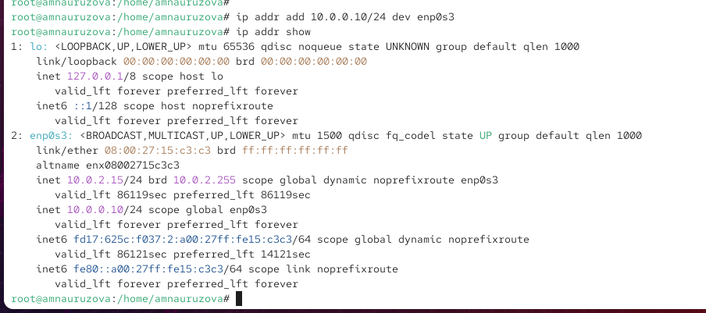
Рис. 4: Добавление IP-адреса

2.1.6 Сравнение вывода команд ip и ifconfig
Для сравнения был выполнен просмотр интерфейсов через классическую утилиту:
ifconfig
Вывод подтвердил наличие обоих IPv4-адресов и совпадение статистики передачи пакетов.
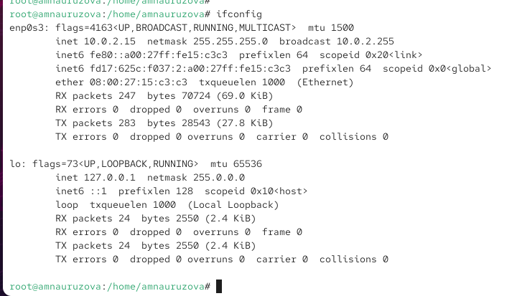
Рис. 5: Вывод ifconfig

2.1.7 Просмотр открытых портов TCP и UDP
Для проверки активных сетевых служб использована команда:
ss -tul
Она показала, что система прослушивает стандартные порты: 22/tcp (ssh), 80/tcp (http), 21/tcp (ftp), а также несколько UDP-служб, включая mdns.
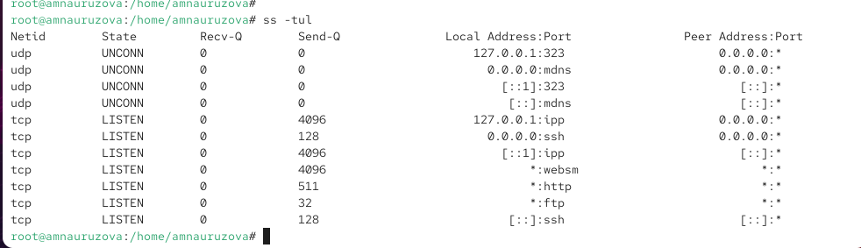
Рис. 6: Прослушиваемые порты

2.2 Управление сетевыми подключениями с помощью nmcli
Для получения административных полномочий была выполнена команда:
su -
После этого с помощью команды nmcli connection show выведен список текущих сетевых подключений.
Видно, что активен интерфейс enp0s3, а также присутствует интерфейс lo (loopback).

2.2.1 Создание нового соединения DHCP
Для интерфейса enp0s3 создано новое Ethernet-соединение с именем dhcp:
nmcli connection add con-name "dhcp" type ethernet ifname enp0s3
Команда выполнилась успешно — NetworkManager добавил соединение в список доступных.

2.2.2 Создание статического соединения
Далее добавлено соединение с именем static, имеющее статический IPv4-адрес 10.0.0.10/24 и шлюз 10.0.0.1:
nmcli connection add con-name "static" ifname enp0s3 autoconnect no type ethernet ip4 10.0.0.10/24 gw4 10.0.0.1
После этого в списке соединений появились две новые записи — dhcp и static.
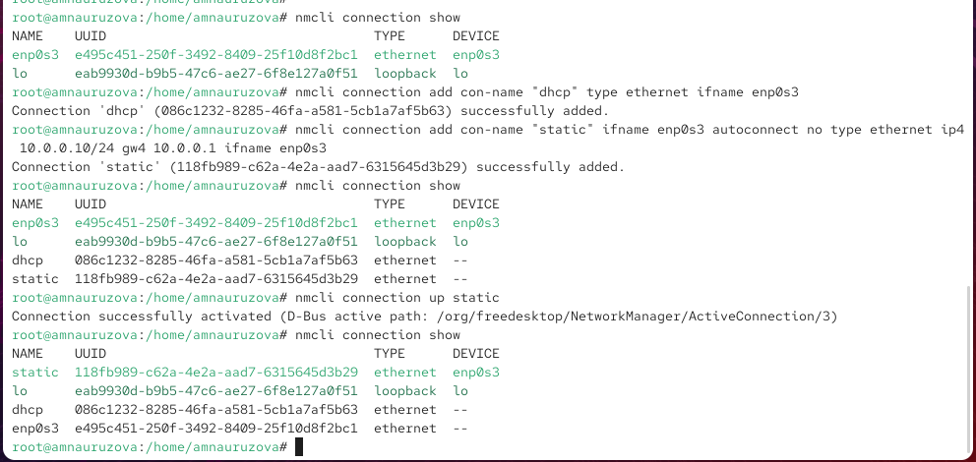
Рис. 7: Создание DHCP и Static соединений

2.2.3 Переключение на статическое соединение
Для активации статического соединения выполнена команда:
nmcli connection up "static"
NetworkManager сообщил об успешной активации соединения. Проверка через nmcli connection show и ip addr подтвердила наличие адреса 10.0.0.10/24 на интерфейсе enp0s3.
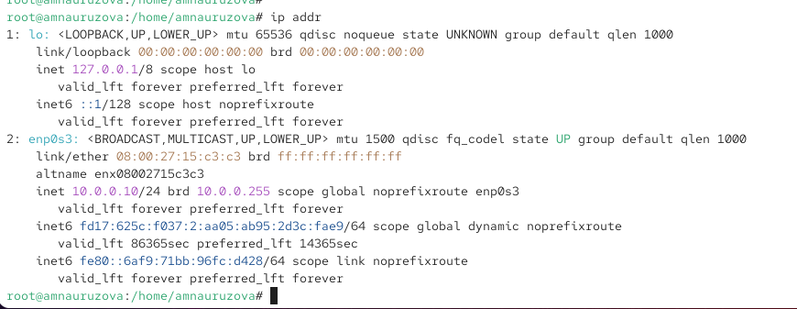
Рис. 8: Активировано статическое соединение

2.2.4 Возврат к динамическому адресу (DHCP)
Для возврата к получению адреса по DHCP использовалась команда:
nmcli connection up "dhcp"
После активации этого соединения интерфейс enp0s3 снова получил адрес 10.0.2.15 от DHCP-сервера. Проверка командой ip addr подтвердила успешное переключение.

2.3 Изменение параметров соединения с помощью nmcli
Для начала была активирована сессия суперпользователя:
su -
Затем просмотрен список текущих сетевых подключений:
nmcli connection show
В системе доступны соединения dhcp, static и интерфейс lo (loopback).
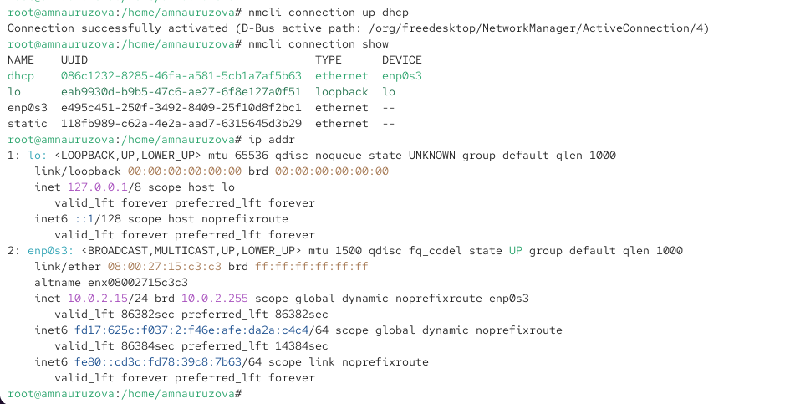
Рис. 9: Текущие сетевые соединения

2.3.1 Отключение автоподключения
Чтобы отключить автоматическое подключение для соединения static, выполнена команда:
nmcli connection modify static connection.autoconnect no
Теперь данное соединение не будет активироваться при загрузке системы.

2.3.2 Добавление DNS-серверов
Добавлен первый DNS-сервер:
nmcli connection modify static ipv4.dns 10.0.0.10
Затем добавлен второй DNS-сервер, используя знак «+», чтобы не заменить, а дополнить список:
nmcli connection modify static +ipv4.dns 8.8.8.8

2.3.3 Изменение и добавление IP-адресов
Изменён основной IP-адрес статического соединения:
nmcli connection modify static ipv4.addresses 10.0.0.20/24
Дополнительно добавлен второй адрес:
nmcli connection modify static +ipv4.addresses 10.20.30.40/16
После внесённых изменений соединение было активировано:
nmcli connection up static
Вывод nmcli connection show подтвердил успешную активацию соединения и наличие обоих IP-адресов.
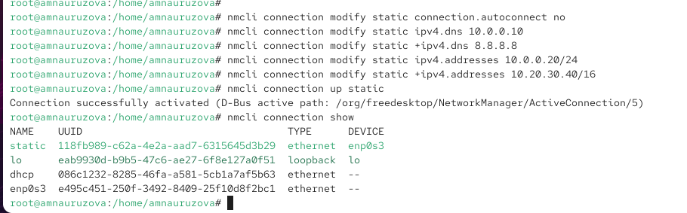
Рис. 10: Изменение параметров static

2.3.4 Проверка назначенных адресов
Для проверки текущих параметров интерфейса enp0s3 использовалась команда:
ip addr
Вывод показал, что интерфейс получил два IPv4-адреса — 10.0.0.20/24 и 10.20.30.40/16. Интерфейс активен (state UP).
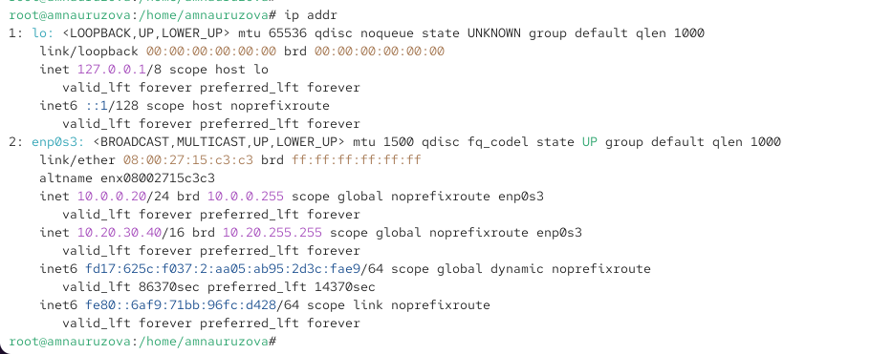
Рис. 11: Проверка назначения IP-адресов

2.3.5 Проверка настроек через nmtui
Для просмотра параметров соединения был запущен текстовый интерфейс nmtui.
В разделе Edit Connection видно, что для соединения static заданы следующие параметры:
- IPv4-адреса: 10.0.0.20/24 и 10.20.30.40/16
- Шлюз: 10.0.0.1
- DNS-серверы: 10.0.0.10, 8.8.8.8
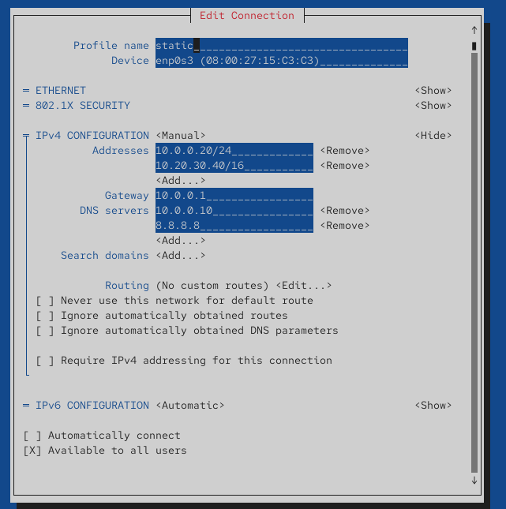
Рис. 12: Просмотр параметров через nmtui

2.3.6 Проверка в графическом интерфейсе
Через графический интерфейс GNOME настройки совпадают: активное соединение static имеет адрес 10.20.30.40, шлюз 10.0.0.1 и DNS-серверы 10.0.0.10, 8.8.8.8.
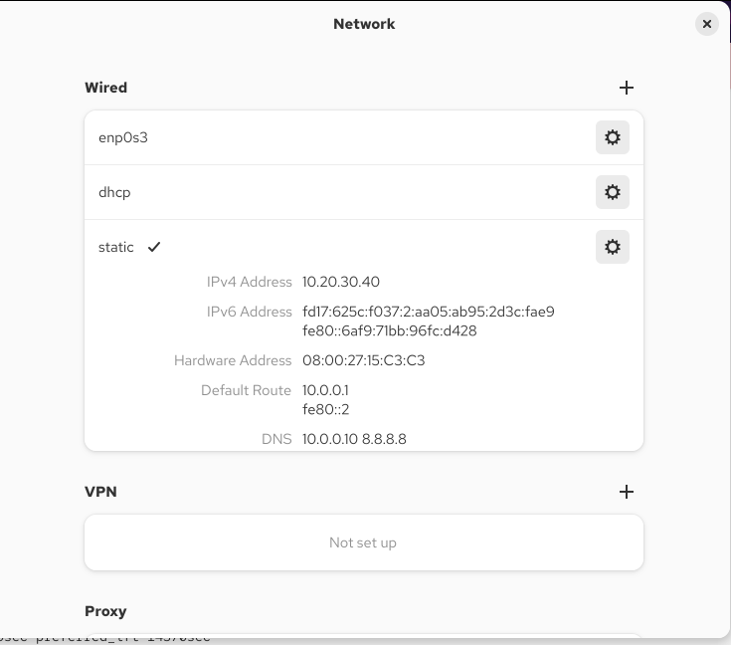
Рис. 13: Проверка в графическом интерфейсе

2.3.7 Переключение на исходное соединение
Для возврата к исходному подключению (DHCP) использована команда:
nmcli connection up dhcp
После активации проверка через ip addr подтвердила получение динамического IP-адреса 10.0.2.15 от DHCP-сервера.

3 Контрольные вопросы
1. Какая команда отображает только статус соединения, но не IP-адрес?
Для этого используется команда:
nmcli device status
Она показывает список устройств и их текущее состояние (connected, disconnected и т.д.), не выводя IP-адреса.
2. Какая служба управляет сетью в ОС типа RHEL?
В системах на базе RHEL управлением сетевыми подключениями занимается служба NetworkManager.
3. Какой файл содержит имя узла (устройства) в ОС типа RHEL?
Имя узла хранится в файле:
/etc/hostname
4. Какая команда позволяет вам задать имя узла (устройства)?
Для изменения имени узла используется команда:
hostnamectl set-hostname <имя_узла>
Например:
hostnamectl set-hostname server01
5. Какой конфигурационный файл можно изменить для включения разрешения имён для конкретного IP-адреса?
Для ручного сопоставления IP-адресов с именами хостов редактируется файл:
/etc/hosts
6. Какая команда показывает текущую конфигурацию маршрутизации?
Для отображения таблицы маршрутов используется команда:
ip route show
7. Как проверить текущий статус службы NetworkManager?
Проверить состояние службы можно с помощью команды:
systemctl status NetworkManager
8. Какая команда позволяет вам изменить текущий IP-адрес и шлюз по умолчанию для вашего сетевого соединения?
Для изменения параметров активного соединения применяется команда:
nmcli connection modify <имя_соединения> ipv4.addresses <адрес/маска> gw4 <шлюз>
Например:
nmcli connection modify static ipv4.addresses 10.0.0.20/24 gw4 10.0.0.1

4 Заключение
В ходе выполнения лабораторной работы были изучены средства управления сетевыми подключениями в операционных системах семейства Linux.
С использованием утилит ip, nmcli, nmtui и NetworkManager были выполнены задачи по просмотру состояния сетевых интерфейсов, настройке IP-адресов, шлюзов и DNS-серверов, а также по созданию и изменению как динамических (DHCP), так и статических соединений.

